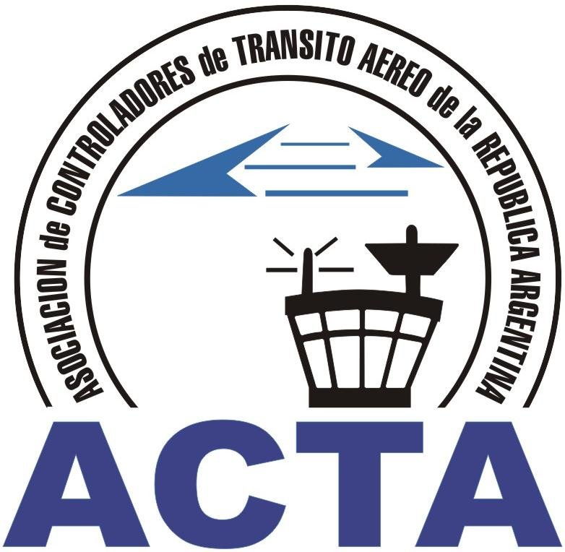

Defendamos nuestra Dignificación Profesional, JUNTOS.

INFO ACTA (46/09)

A TODOS LOS CONTROLADORES DE TRANSITO AEREO

Ante la inminente publicación de una lista donde se remitía a la Fuerza Aérea controladores que se encontraban en “Comisión de Servicio” en la ANAC, no dándoles a estos profesionales la posibilidad de elección respecto a su futuro, esta Comisión Directiva actúo de oficio y rápidamente ante las autoridades nacionales, obteniendo resultados positivos, para que esta lista se desestime, poniendo en consideración que no se estaban respetando los derechos de los profesionales avalados por la legislación local y recomendaciones internacionales en la materia.

Repudiamos las diferentes conductas arbitrarias que surgen como herencia de un sistema que supo golpear a nuestra profesión y que nunca permitió que logremos la Dignificación y Jerarquización tan anhelada.

De esta manera y en búsqueda de clarificar tan confuso episodio es que elevamos nota al Director de Navegación Aérea, para que pueda explicar cuales fueron los basamentos y/o parámetros que se habrían tomado en consideración para incluir a controladores de transito aereo en esta lista, a su vez creemos que siendo que tenemos el privilegio de tener una Comisión Técnica de OACI trabajando en nuestro país es que le solicitamos a sus integrantes, tengan a bien expresarnos los motivos por los cuales se decidió utilizar este tipo de procedimiento, si es que ellos participaron del hecho.

Se les requirió expresamente al Director de Navegación Aérea como a los Integrantes de la Comisión Técnica de OACI que permitan a los controladores de transito aereo (sean civiles o militares) decidir libremente sobre su futuro, asegurando reglas claras e información verdadera y concisa para que efectúen su elección. Desechando de esta manera la posibilidad que surjan nuevas y futuras listas, permitiendo que terceros decidan por nuestro propio futuro.

Asimismo, creemos en la importancia de defender nuestros derechos, somos la única representación genuina que defiende a todos los controladores por igual creyendo que estamos todos en el mismo paraguas profesional, el respeto en entre nosotros nos permitirá avanzar en un respeto de la administración hacia nosotros.

Por ultimo, ante los numerosos mails y llamados recibidos es que queremos decirle a toda la comunidad de controladores de transito aereo apoyen o no a esta gestión que ACTA seguirá defendiendo los intereses de Todos los Controladores por igual sin distinciones, “Solo los Controladores salvaremos a los Controladores” no hay nadie que pueda defender nuestros derechos mejor que nosotros mismos.

Seguiremos trabajando para impulsar el cambio tan necesario en sistema de navegación aereo de nuestro país.

COMISION DIRECTIVA ACTA

ACTA representa a los Controladores de Tránsito Aéreo en la República Argentina siendo miembro permanente de la IFATCA. www.actara.org.ar

